GUÍA DE HISTORIA, GEO. Y C. SOCIALES

Nombre: | Curso: 2°A | Fecha: semana N° 13
¿QUÉ APRENDEREMOS?
Objetivo (s): OA16
Practicar y proponer acciones para cuidar y respetar los espacios públicos dentro y fuera de la escuela (como baños, patios, salas de clase, plazas, parques, playas y calles, entre otros), reconociendo que pertenecen y benefician a todos y que, por lo tanto, su cuidado es responsabilidad de todos los miembros de la comunidad.
Contenidos:
Acciones para cuidar y respetar los espacios públicos dentro y fuera de la escuela.
Objetivo de la semana:
Proponer acciones para cuidar y respetar los espacios públicos dentro y fuera de la escuela.
Habilidad: Proponer.

¿Qué necesito saber?
Para comenzar necesitas saber de qué se trata la habilidad de Proponer y acciones de cuidado del entorno.

Entonces:
Proponer: Entregar una idea relacionado a algo.
Acciones de cuidado del entorno: Cuidar un lugar, que puede ser nuestro colegio, casa o el lugar por donde transitamos, de no botar basura, de mantenerlo limpio.

En esta clase, podrás observar como cuidamos nuestro entorno. Observa la siguiente información. Está disponible también en tu texto de historia en las páginas 44, 45.
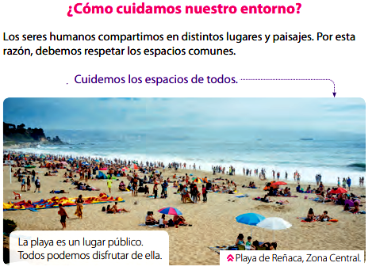
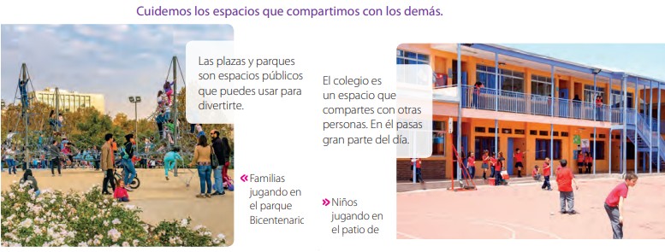
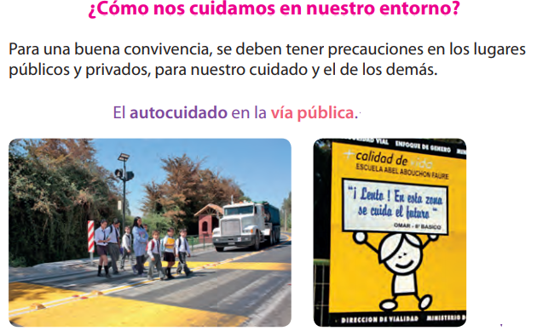

Actividad
- Observa las siguientes situaciones y propon alguna acción para remediar esa situación. Observa el modelamiento.

Situación: Playa llena de basura  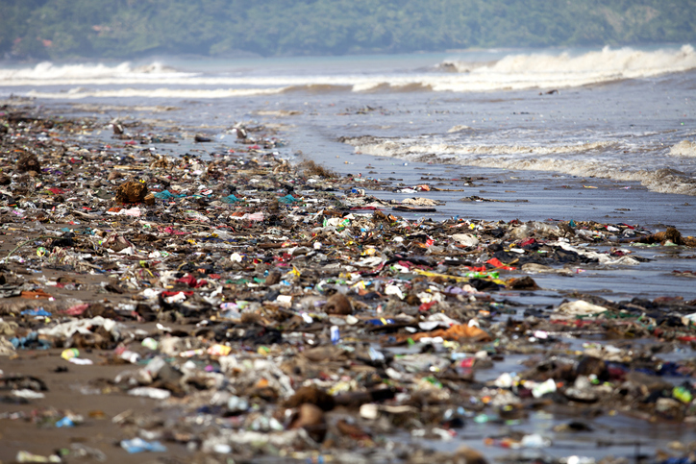 | Reunir un grupo de personas e ir a recoger basura a la playa, pegando afiches donde se pueda hacer que las personas tomen conciencia de la contaminación.
Situación: __________________________________________________________________  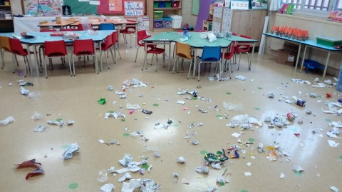 | ________________________________  ________________________________  ________________________________  ________________________________  ________________________________  ________________________________
Situación: __________________________________________________________________  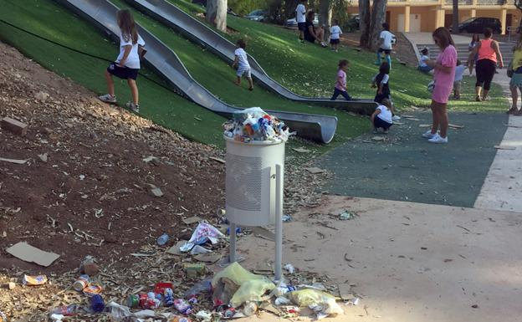 | ________________________________  ________________________________  ________________________________  ________________________________  ________________________________  ________________________________

- Elabora un cartel que promueva el cuidado de espacios como los que viste anteriormente. Observa el modelamiento.

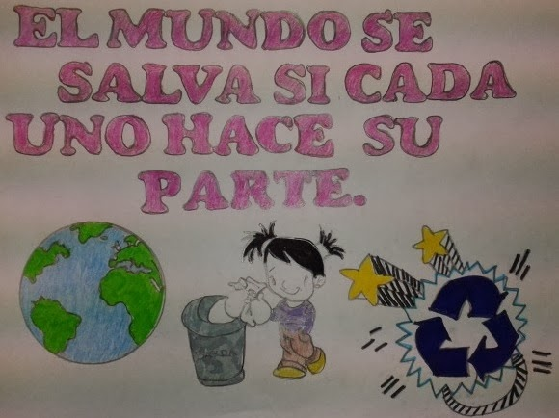

TOMA UNA FOTO DE LOS TICKET DE SALIDA Y ENVIALO A TU PROFESORA WhatsApp +56945324806

TICKET DE SALIDA Historia y Tecnología semana 13

NOMBRE: _________________________________ FECHA: _____________ CURSO: 2º

- Responde aquí el ticket de salida.

¿Por qué es tan importante mantener acciones de cuidado con el entorno?

Es importante tener acciones de cuidado con el entorno, porque __________________________________________________________________________
__________________________________________________________________________

- Observa las siguientes imágenes, luego une con una línea la columna sucia, con la imagen de la columna limpia y cuidada, que corresponde.
